TRƯỜNG TIỂU HỌC LÊ VĂN TÁM
Tên: …………………………………… lớp 3/……
PHIẾU BÀI TẬP (TUẦN 1)
MÔN TỰ NHIÊN VÀ XÃ HỘI
Bài 1: HOẠT ĐỘNG THỞ VÀ CƠ QUAN HÔ HẤP
Việc cần làm:
Học sinh quan sát hình ảnh trong bài. Phụ huynh giúp các em biết được hoạt động thở, các bộ phận của cơ quan hô hấp và chức năng của từng bộ phận.
Câu hỏi tìm hiểu bài:

Bài 1
Bạn hãy hít vào thật sâu và thở ra hết sức. Mô tả sự thay đổi của lồng ngực:
Lời giải chi tiết:
- Khi hít vào thật sâu:
- Khi thở ra hết sức:
Bài 2

Điền vào tên các bộ phận của cơ quan hô hấp.
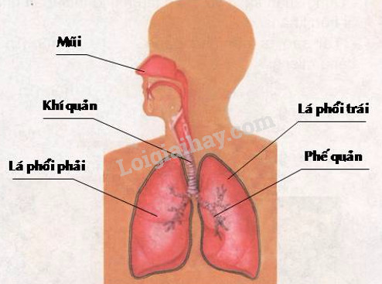

Bài 3
Vẽ mũi tên chỉ đường đi của không khí trên sơ đồ.
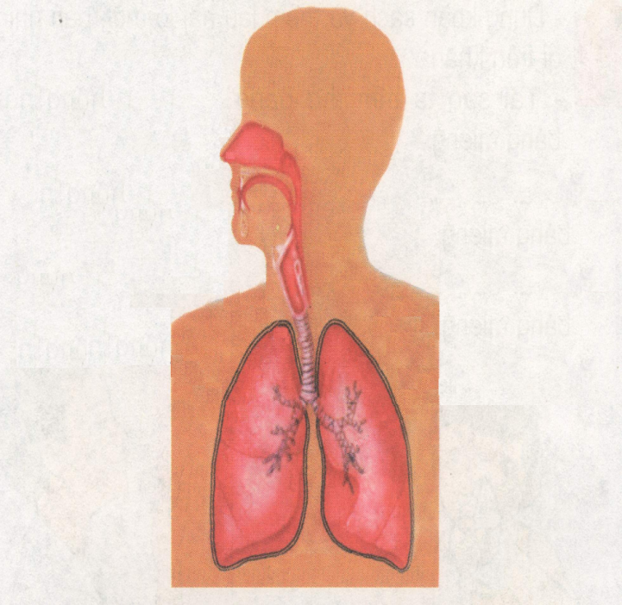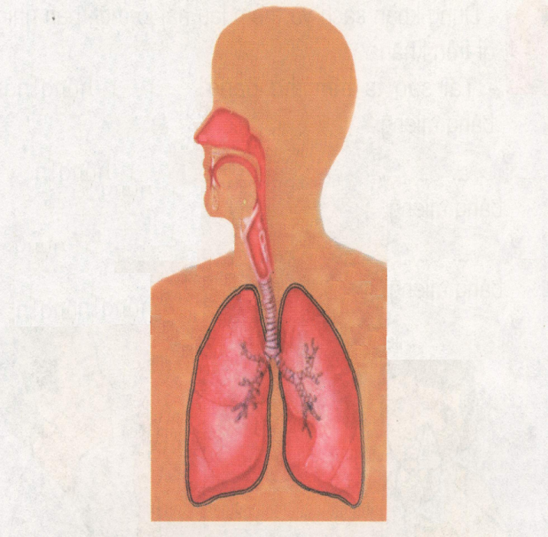
Khi hít vào
Khi thở ra

Bài 4
Đánh dấu x vào 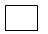 trước câu trả lời đúng.
Cơ quan hô hấp có chức năng gì ?
Lọc máu lấy ra các chất thải độc hại rồi thải ra ngoài
Đưa các chất dinh dưỡng và ô-xi đi nuôi cơ thể, nhận các chất thải và khí các-bô-níc từ các cơ quan của cơ thể.
Điều khiển mọi hoạt động của cơ thể.
Cung cấp khí ô-xi cho cơ thể, thải khí các-bô-níc ra ngoài.

Dặn dò:
- Em xem lại bài “Hoạt động thở và cơ quan hô hấp” SGK/4,5.
- Nhờ ba mẹ kiểm tra phần làm bài trên Phiếu ôn tập hoặc chụp hình gửi qua Zalo cô giáo kiểm tra cho các em.
- Các em nhớ lưu lại các phiếu luyện tập mỗi ngày vào bìa nút nhé!
- Xem trước bài “Nên thở như thế nào?” SGK/ 6,7.

